Discursos de Jesús
http://www.mercaba.org/DJN/D/discursos_de_jesus.htm
Ocupan un lugar importante, particularmente en el evangelio de Mateo y en el de Juan. También nos ofrecen buenos ejemplos Marcos y Lucas. Lo más importante y lo primero que tenemos que destacar en relación con ellos es que Jesús no recurrió nunca al discurso como método de enseñanza. No era pedagógico. Cuando los antiguos acudían a los discursos lo hacían para exponer sus ideas sobre los problemas y preocupaciones de su época a las que pretendían ofrecer una solución, al estilo de lo que hacen nuestros políticos.
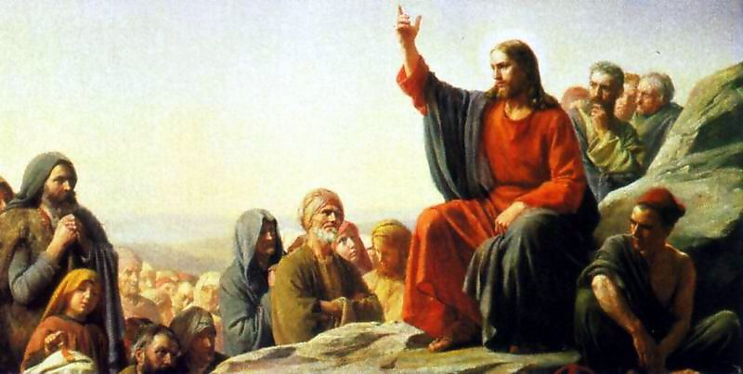
En lugar de hablar de los discursos de Jesús sería más exacto calificarlos como discursos sobre Jesús. Esta idea vamos a exponerla aduciendo dos ejemplos tomados de Mateo. Añadiremos la visión que el cuarto evangelio nos ofrece de ellos:
El primer evangelista, en el orden actual de los evangelios, nos narra el discurso o el sermón de la montaña (Mt 5-7), y en él nos ofrece las exigencias éticas más importantes de Jesús. Por eso Mateo coloca este gran discurso al comienzo del evangelio. Se trata de enseñanzas impartidas por Jesús en distintas ocasiones y que el evangelista ha coleccionado y sistematizado en un discurso. ¿No fue pronunciado por Jesús?
En cuanto a su contenido, sí; en cuanto a la forma en que hoy lo encontramos, como un discurso seguido, unitario, pronunciado de una vez y al mismo auditorio, al estilo de un parlamentario actual, no. No resulta difícil descubrir las distintas unidades literarias o pequeñas secciones que lo integran y que arguyen procedencia diversa. Mateo las coleccionó por razones prácticas: tener un resumen completo y seguido de la enseñanza ética de Jesús para que pudiese ser utilizado con facilidad en la predicación y en la enseñanza de la Iglesia.
Otra razón importante para Mateo es presentar a Jesús como el nuevo Moisés, fundador de un nuevo pueblo al que da sus leyes, mandamientos y promesas (los cinco grandes discursos que nos ofrece Mateo a lo largo de su evangelio ¿no hacen referencia a los cinco libros de Moisés, que componen el Pentateuco?). El monte de las bienaventuranzas es el eco y la plenitud del monte Sinaí.
El segundo ejemplo lo constituye el discurso parabólico en el que Mateo (cap.13) construye sobre el cimiento que le ha ofrecido Marcos (cap. 4) al que, naturalmente amplía. Es un intento de exponer la naturaleza del Reino. Su finalidad consiste en presentar la naturaleza del Reino y dar las razones por las que es recibido o rechazado. La estructuración del discurso es septenaria: son narradas siete parábolas con la estructura siguiente: la primera es la del sembrador, la más importante y completa en orden a lograr la finalidad que el evangelista se ha propuesto; por eso la separa de las demás, añadiendo una amplia interpretación de la misma; la segunda (la cizaña) y la séptima (la red), por razón de su contenido, son parábolas "escatológicas". Las dos constituyen una especie de inclusión o marco dentro del cual son situadas las otras cuatro: el grano de mostaza y el fermento, por un lado, y el tesoro y la perla, por otro, que son parábolas gemelas entre sí por razón de su contenido.
En el evangelio de Juan los discursos, tanto en el sentido estricto de verdaderos discursos, como en una forma más amplia, que se inicia en un diálogo para terminar en el monólogo, prácticamente convertido ya en discurso, al leerlos recibimos la impresión de encontrarnos ante composiciones literarias, desarrollos dogmáticos polarizados en torno a la persona de Jesús. Su interés siempre es cristológico. Los discursos son provocados por una pregunta dirigida a Jesús, como en el caso de Nicodemo (3,1ss), o por una acción que él hubiera realizado, como una curación en sábado (5,1 ss). En cualquier caso, esta "provocación" no es constitutiva del discurso, sino una introducción al mismo.
El centro de gravedad lo constituye el cuerpo del mismo, en el que Jesús expone su pensamiento o de forma directa o como respuesta a alguna pregunta suscitada por el diálogo o por la discusión. Por ejemplo, a propósito de la curación del paralítico de la piscina (5,1ss), la ocasión que provoca el discurso es la no observancia de la ley del descanso sabático (5,9ss), y el centro de gravedad lo constituye el desarrollo que hace Jesús afirmando que su quebrantamiento del sábado es un signo de su poder, igual que el que posee el Padre. Es ésta la afirmación que constituye el verdadero centro de interés del discurso de Jesús (5,17ss). Esta estructuración de los discursos aparece con peculiar claridad a propósito del discurso sobre el pan de vida, que es la interpretación auténtica del relato de la multiplicación de los panes (cap.6), o en las palabras de Jesús, que se autopresenta como la resurrección y la vida, interpretando de esta forma el significado de la resurrección de Lázaro.
Los principales discursos de Jesús fueron:
a) Su conversación con Nicodemo (Juan 3:1-15)
b) Su conversación con la mujer de Samaria en el estanque de Jacob (Juan 4:1-26)
c) Su mensaje en la sinagoga de Nazaret (Lucas 4:16-30)
d) El sermón del Monte (Mateo 5:1-7:29)
e) Elección de los Apóstoles (Mateo 10:1-42)
f) El pronuncio el juicio de Corazín, Betsaida, Capernaum (Mateo 11:20-24)
g) Discurso después de haber sanado el paralítico de Betesda (Juan 5:1-47)
h) El defendió a sus discípulos al recoger espigas el día de reposo (Mateo 12:1-9)
i) Se defendió de la acusación que estaba obrando la obra de Beelzebú, el príncipe del mal; les replico que atribuir Su obra a tal es pecar contra el Espita Santo, el cual no puede ser perdonado (Mateo 12:23-32; Marcos 3:22-30)
j) El discurso del Pan de Vida (Juan 6:25-61)
k) El discutió de Limpieza Interna (Mateo 15:1-20)
l) El hizo hincapié de perdonar los perjuicios (Mateo 18:21-35)
m) El discurso de la fiesta de los tabernáculos (Juan 7:1-44)
n) El condeno los acusadores de la mujer sorprendida en adulterio (Juan 8:1-11)
o) El declaro ser el Pastor de las ovejas (Juan 10:1-42)
p) El denuncia la perversidad de sus contemporáneos (Lucas 11:29-36)
q) El discutió sobre la humildad (Lucas 14:7-14)
r) El marco el camino hacia la vida eterna (Mateo 19:27-30)
s) El predijo su martirio (Mateo 19:17-19)
t) El denuncio a los fariseos con grande severidad (Mateo 23:1-36)
u) El predijo la destrucción de Jerusalén (Mateo 24:1-35)
v) Su palabras de consuelo a sus discípulos (Juan 14:1-16:33)
w) Jesús ora por sus discípulos (Juan 17:1-26)
x) Sus comentarios de camino al Getsemaní (Mateo 26:31-36)
y) y su ultima y gran comisión (Mateo 28:16-20)
Los discursos son la auténtica autorrevelación de Jesús y, por lo mismo, aparecen en primera persona del singular. Cuando no existe signo previo al mismo se recurre a otros símbolos o imágenes, mediante los cuales se pone de relieve el significado de Jesús: el agua de la vida (4,10ss; 7,37-39); la luz del mundo (8,12; 9,5); el buen pastor y la puerta (10,1ss); el camino (14,6) la vid verdadera (15,1ss
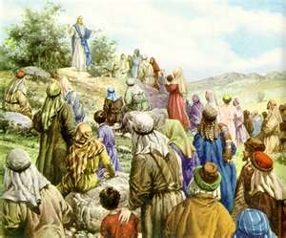
Modelos de discursos

Modelo de Juan.
Cafarnaum. Sobre la Palabra de Dios. Jn 6. 29--60

Jesús les dijo: Esta es la obra de Dios, que creáis en el que él ha enviado.
Le dijeron entonces: ¿Qué señal, pues, haces tú, para que veamos, y te creamos? ¿Qué obra haces? Nuestros padres comieron el maná en el desierto, como está escrito: Pan del cielo les dio a comer.
Y Jesús les dijo: De cierto, de cierto os digo: No os dio Moisés el pan del cielo, mas mi Padre os da el verdadero pan del cielo. Porque el pan de Dios es aquel que descendió del cielo y da vida al mundo.
Le dijeron: Señor, danos siempre este pan.
Jesús les dijo: Yo soy el pan de vida; el que a mí viene, nunca tendrá hambre; y el que en mí cree, no tendrá sed jamás. Mas os he dicho, que aunque me habéis visto, no creéis. Todo lo que el Padre me da, vendrá a mí; y al que a mí viene, no le echo fuera. Porque he descendido del cielo, no para hacer mi voluntad, sino la voluntad del que me envió.
Y esta es la voluntad del Padre, el que me envió: Que de todo lo que me diere, no pierda yo nada, sino que lo resucite en el día postrero. Y esta es la voluntad del que me ha enviado: Que todo aquel que ve al Hijo, y cree en él, tenga vida eterna; y yo le resucitaré en el día postrero.
Murmuraban entonces de él los judíos, porque había dicho: Yo soy el pan que descendió del cielo. Y decían: ¿No es éste Jesús, el hijo de José, cuyo padre y madre nosotros conocemos? ¿Cómo, pues, dice éste: Del cielo he descendido?
Jesús respondió y les dijo:No murmuréis entre vosotros. Ninguno puede venir a mí, si el Padre que me envió no le trajere; y yo le resucitaré en el día postrero. Escrito está en los profetas: Y serán todos enseñados por Dios. Así que, todo aquel que oyó al Padre, y aprendió de él, viene a mí. No que alguno haya visto al Padre, sino aquel que vino de Dios; éste ha visto al Padre.
De cierto, de cierto os digo: El que cree en mí, tiene vida eterna.
6:48 Yo soy el pan de vida.9 Vuestros padres comieron el maná en el desierto, y murieron. Este es el pan que desciende del cielo, para que el que de él come, no muera. Yo soy el pan vivo que descendió del cielo; si alguno comiere de este pan, vivirá para siempre; y el pan que yo daré es mi carne, la cual yo daré por la vida del mundo.
Entonces los judíos contendían entre sí, diciendo: ¿Cómo puede éste darnos a comer su carne?
Jesús les dijo: De cierto, de cierto os digo: Si no coméis la carne del Hijo del Hombre, y bebéis su sangre, no tenéis vida en vosotros. El que come mi carne y bebe mi sangre, tiene vida eterna; y yo le resucitaré en el día postrero. Porque mi carne es verdadera comida, y mi sangre es verdadera bebida. El que come mi carne y bebe mi sangre, en mí permanece, y yo en él. Como me envió el Padre viviente, y yo vivo por el Padre, asimismo el que me come, él también vivirá por mí. Este es el pan que descendió del cielo; no como vuestros padres comieron el maná, y murieron; el que come de este pan, vivirá eternamente.
Estas cosas dijo en la sinagoga, enseñando en Cafarnaum. Al oirlas, muchos de sus discípulos dijeron: Dura es esta palabra; ¿quién la puede oír?

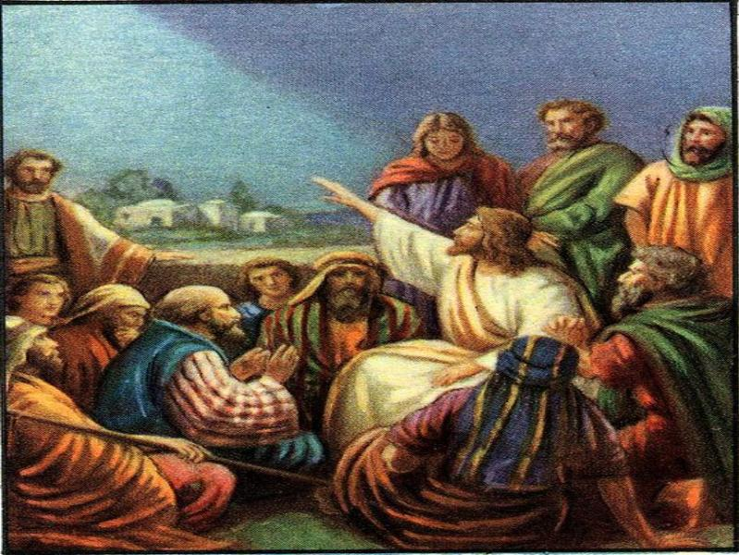

Modelo de Mateo
Sobre los fariseos Mt. 23. 1-15

Entonces habló Jesús a la gente y a sus discípulos, diciendo: En la cátedra de Moisés se sientan los escribas y los fariseos. Así que, todo lo que os digan que guardéis, guardadlo y hacedlo; mas no hagáis conforme a sus obras, porque dicen, y no hacen. Porque atan cargas pesadas y difíciles de llevar, y las ponen sobre los hombros de los hombres; pero ellos ni con un dedo quieren moverlas.
Antes, hacen todas sus obras para ser vistos por los hombres. Pues ensanchan sus filacterias, y extienden los flecos de sus mantos; y aman los primeros asientos en las cenas, y las primeras sillas en las sinagogas, y las salutaciones en las plazas, y que los hombres los llamen: Rabí, Rabí.
Pero vosotros no queráis que os llamen Rabí; porque uno es vuestro Maestro, el Cristo, y todos vosotros sois hermanos. Y no llaméis padre vuestro a nadie en la tierra; porque uno es vuestro Padre, el que está en los cielos. Ni seáis llamados maestros; porque uno es vuestro Maestro, el Cristo.
El que es el mayor de vosotros, sea vuestro siervo. Porque el que se enaltece será humillado, y el que se humilla será enaltecido.
Mas ¡ay de vosotros, escribas y fariseos, hipócritas! porque cerráis el reino de los cielos delante de los hombres; pues ni entráis vosotros, ni dejáis entrar a los que están entrando.
¡Ay de vosotros, escribas y fariseos, hipócritas! porque devoráis las casas de las viudas, y como pretexto hacéis largas oraciones; por esto recibiréis mayor condenación.
¡Ay de vosotros, escribas y fariseos, hipócritas! porque recorréis mar y tierra para hacer un prosélito, y una vez hecho, le hacéis dos veces más hijo del infierno que vosotros.

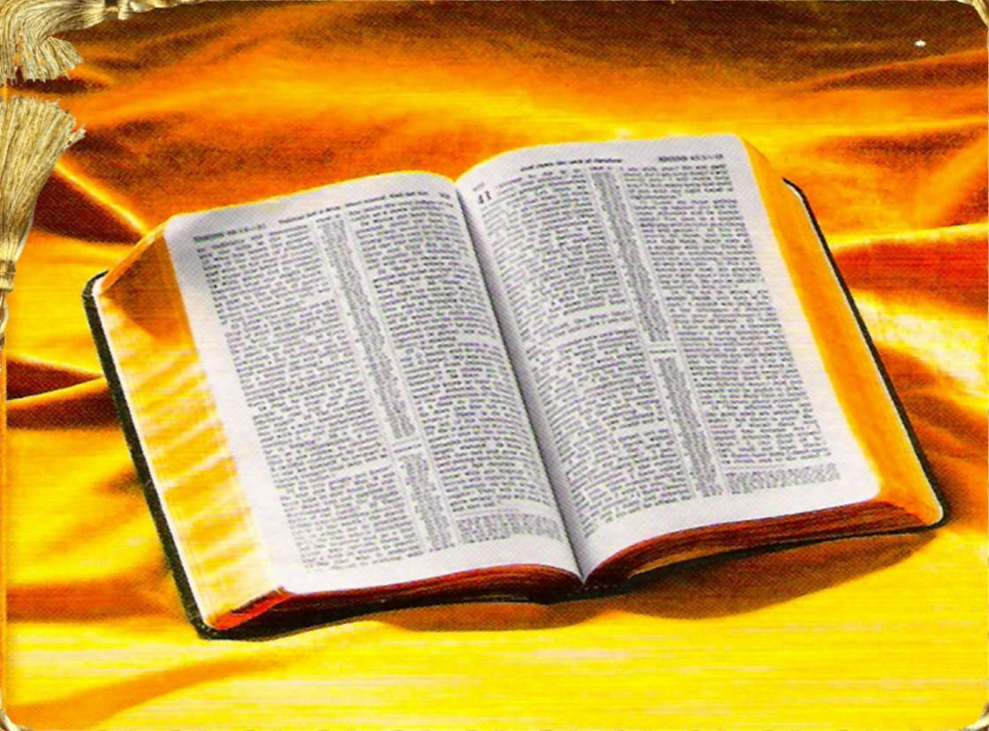

Modelo de Marcos sobre el Seguimiento de Jesús. Mc 8. 31- 38

“Y comenzó a enseñarles que le era necesario al Hijo del Hombre padecer mucho, y ser desechado por los ancianos, por los principales sacerdotes y por los escribas, y ser muerto, y resucitar después de tres días.
Esto les decía claramente. Entonces Pedro le tomó aparte y comenzó a reconvenirle. Pero él, volviéndose y mirando a los discípulos, reprendió a Pedro, diciendo: ¡Quítate de delante de mí, Satanás! porque no pones la mira en las cosas de Dios, sino en las de los hombres.
Y llamando a la gente y a sus discípulos, les dijo: Si alguno quiere venir en pos de mí, niéguese a sí mismo, y tome su cruz, y sígame. Porque todo el que quiera salvar su vida, la perderá; y todo el que pierda su vida por causa de mí y del evangelio, la salvará. Porque ¿qué aprovechará al hombre si ganare todo el mundo, y perdiere su alma? ¿ Yqué recompensa dará el hombre por su alma?
Porque el que se avergonzare de mí y de mis palabras en esta generación adúltera y pecadora, el Hijo del Hombre se avergonzará también de él, cuando venga en la gloria de su Padre con los santos ángeles”.

Modelo de Lucas
Sobre el Apostolado del Bautista. Lc 7. 17-28

Los discípulos de Juan le dieron las nuevas de todas estas cosas. Y llamó Juan a dos de sus discípulos, y los envió a Jesús, para preguntarle: ¿Eres tú el que había de venir, o esperaremos a otro?
Cuando, pues, los hombres vinieron a él, dijeron: Juan el Bautista nos ha enviado a ti, para preguntarte: ¿Eres tú el que había de venir, o esperaremos a otro?
En esa misma hora sanó a muchos de enfermedades y plagas, y de espíritus malos, y a muchos ciegos les dio la vista. Y respondiendo Jesús, les dijo: Id, haced saber a Juan lo que habéis visto y oído: los ciegos ven, los cojos andan, los leprosos son limpiados, los sordos oyen, los muertos son resucitados, y a los pobres es anunciado el evangelio; y bienaventurado es aquel que no halle tropiezo en mí.
Cuando se fueron los mensajeros de Juan, comenzó a decir de Juan a la gente: ta ¿Qué salisteis a ver al desierto? ¿Una caña sacudida por el viento? Mas ¿qué s salisteis a ver? ¿A un hombre cubierto de vestiduras delicadas? He aquí, los que tienen vestidura preciosa y viven en deleites, en los palacios de los reyes están.
Mas ¿qué salisteis a ver? ¿A un profeta? Sí, os digo, y más que profeta.
Este es de quien está escrito: He aquí, envío mi mensajero delante de tu faz, El cual preparará tu camino delante de ti.
Os digo que entre los nacidos de mujeres, no hay mayor profeta que Juan el Bautista; pero el más pequeño en el reino de Dios es mayor que él.

